**MOÇÃO DE APLAUSOS N°** **/2023**

**Ementa:** Formula votos de aplausos a 5º Delegacia Regional da Polícia Rodoviária Federal de Salgueiro.

O Vereador Bruno Marreca, no uso de suas atribuições e satisfeitas as formalidades regimentais, vem apresentar esta **MOÇÃO DE APLAUSOS**:

**Art. 1º** - Ficam registrados nesta Casa Parlamentar os votos de aplausos a 5º Delegacia Regional da Polícia Rodoviária Federal pelos relevantes serviços prestados ao município de Salgueiro e região.

**Art. 2º** - Da respeitável decisão desta casa, dê-se ciência aos agraciados.

**Art. 3º** - Esta proposição entra em vigor na data de sua publicação.

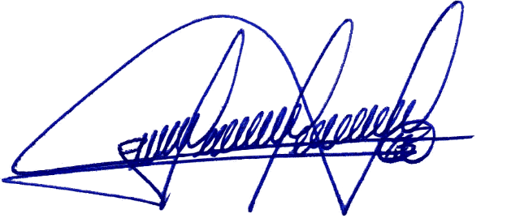Salgueiro, 05 de Setembro de 2023.

Atenciosamente,

_____________________________

**Bruno Marreca**

Vereador do Município do Salgueiro/PE

**Justificativa:**

A **delegacia PRF em Salgueiro**, faz um serviço que merece o nosso **RECONHECIMENTO** pelos **RELEVANTES SERVIÇOS PRESTADOS** ao nosso município e região. Atende uma **malha viária de 520,4 km** sendo a maior do estado de Pernambuco, compreendendo as **BR’S 116, 232, 316 e 428**, abrangendo **17 municípios**, **14 em Pernambuco** e **3 na Bahia**, compreendendo diretamente uma população de **508.112 habitantes**. Comparando os anos de **2021/2022** a delegacia conseguiu na sua área de abrangência uma redução de **2,67% no número de acidentes graves**, **1,07% o número de feridos**, **e reduziu 9,30% o número de mortos**.

Números de fiscalização período **01/01/2023** a **24/08/2023**

Pessoas fiscalizadas com abordagem - **35.558**

Veículos fiscalizados com abordagem - **29.699**

Autos de infração com abordagem - 11.213

Excesso de peso fiscalizado - 1.903.583 kg

Armas apreendidas - 5 unidades

Veículos recuperados/adulterados - 30 unidades

Documento falso - 15 unidades

Madeira apreendida- 517,62 metros cúbicos

Drogas/anfetaminas - 2746 unidades

Dinheiro - 582.580,50 reais

Contrabando/descaminho - 485.094 unidades (cosméticos, vestuário, bebidas)

Agrotóxicos - 290,40 kg

Munições - 126 unidades

Mandado de prisão - 7 pessoas

Pessoas detidas no total - 337 pessoas